2024-2025统编版四年级语文下册期中模拟检测卷
学校 班级 姓名 座位号
线
密
封
温馨提醒：
1.答卷前，请将自己的姓名、班级、考号等信息准确填写在指定位置。
2.请保持卷面的整洁，书写工整、美现。
3.请认真审题，仔细答题，诚信应考，乐观自信，相信你一定会取得满意的成绩！
一．积累与运用
1．看拼音，写词语。
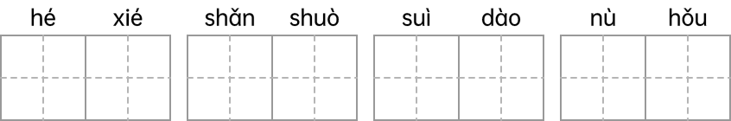
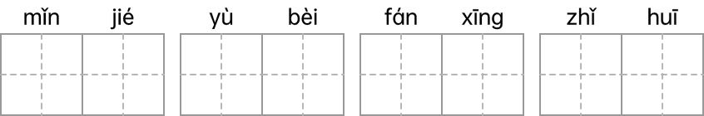
2．用“\”划去加点字的不正确读音。
曝晒（pù bào）朝晖（jūn huī）晕皱（yūn yùn）
伯仲（zhōng zhòng）屏息（bǐng píng）侮辱（wū wǔ）
3．照样子，加偏旁，变成新字，再组词。
例：华―（桦）―（白桦）余―（ ）―（ ）
耳―（ ）―（ ）秀―（ ）―（ ）
4．典典读书读到“屏除杂念”时，不清楚“屏”的意思，查字典后，他知道“屏”字在这里的读音和解释是（ ）
屏bǐnɡ①除去，排除；②抑止（呼吸）。
屏pínɡ①遮挡，遮挡物；②字画的条幅，通常以四幅或八幅为一组；③屏幕。
A.bǐnɡ① B.bǐnɡ② C.pínɡ① D.pínɡ③
5．“在学习上，我们不做井底蛙；与人交往时，我们不当；在班集体里，我们要甘当，争做。”填入横线上的词语，全部正确的是（ ）
A.千里马小蜜蜂百灵鸟
B.铁公鸡老黄牛领头羊
C.纸老虎千里马变色龙
D.应声虫哈巴狗领头羊
6．下列作品与作者搭配不正确的一项是（ ）
A.《十万个为什么》——米•伊林
B.《灰尘的旅行》——高士其
C.《看看我们的地球》——李四光
D.《人类起源的演化过程》——叶永烈
7．温室效应的罪魁祸首是（ ）
A.二氧化硫 B.二氧化碳 C.氧气 D.氢气
8．下面划横线词语使用不当的一项是（ ）
A.有了班长这个领头羊，我们班每周都被评为“优秀班级”。
B.弟弟是个“应声虫”，姐姐说什么他就跟着说什么。
C.与其为无能为力的事而后悔，还不如去做力所能及的事！
D.班级里大扫除的时候小华总是最忙碌的，大家亲切的唤他为“纸老虎”。
9．下列划横线部分解释有误的一项是（ ）
A.白发谁家翁媪（老翁和老妇） B.树头新绿未成阴。（树荫）
C.篱落疏疏（稀疏） D.最喜小儿亡赖（不讲道理）
10．我们遇到困难怎么能退缩呢？（换一种说法使句子意思不改变）
______________________________________________________________________
11．《猫》这篇文章的作者是老舍写的。（修改病句）
___________________________________________________________________
12．有一种叫作“碳纳米管”的神奇材料，比钢铁结实百倍。（注意划横线的部分，再照样子写一种事物。）
__________________________________________________________________
13．诗歌表达了诗人独特的感受。诗歌蕴含着丰富的想象。（用恰当的关联词将两句话合并成一句话）
__________________________________________________________________
14．综合回顾。
（1）诗词中，有杨万里笔下春日孩童的活泼之美：“_______________，飞入菜花无处寻。”：有范成大笔下初夏田园的色彩之美：“_______________，____________________。”有隆冬傲立枝头的不屈之美，“____________________，犹有花枝俏”。
（2）说到科普读物，就一定会提到苏联作家米·伊林写的《_______________》，他在书中带着我们进行屋内旅行。我国也有很多优秀的科普作品，例如李四光的《_______________》。
二．阅读鉴赏
课内阅读。
果然，过了一会儿，在那个地方出现了太阳的小半边脸，红是真红，却没有亮光。太阳好像负着重荷似的一步一步，慢慢地努力上升，到了最后，终于冲破了云霞，完全跳出了海面，颜色红得非常可爱。一刹那间，这个深红的圆东西，忽然发出了夺目的亮光，射得人眼睛发痛，它旁边的云片也突然有了光彩。
1．写出下列文中词语的近义词。
夺目：（ ）一刹那：（ ）
2．选段出自我们学过的课文《___________》，课文的作者是（ ）。
3．选段中画“——”的句子运用了_________的修辞手法。注意加点的部分，这样写的好处是______________________________________。
4．选段中对画“”的句子理解错误的一项是（ ）
A.从观察者视觉与感觉的角度，描写太阳完全跳出海面时光辉灿烂的奇景。
B.“深红的圆东西”指的是太阳，运用了比喻的手法，表达了对太阳的赞美之情。
课外阅读。
荷叶与红莲
①半夜里听见繁杂的雨声，早起是浓阴的天，我觉得有些烦闷。从窗内往外看时，那一朵白莲已经谢了，白瓣儿小船飘散在水面，梗上只留个小小的莲蓬和几根淡黄色的花须，那一朵红莲，昨夜还是hán bāo yùfàng的，今晨却开满了、亭亭地在绿叶中间立着。
②仍是不舒畅！——徘徊了一会，窗外雷声发作了，大雨接着就来，越来越大。那朵红莲，被那繁密的雨点打得左右摇摆。在那无遮蔽的天空之下，我不敢出去，也无法可想。
③对面屋里母亲呼唤着，我便连忙走过去，坐在母亲身边——回头忽然看见红莲旁边的一个大荷叶，慢慢地倾侧下来，正fùgài在红莲上面……我不宁的心绪散尽了。
④雨势并不减退，红莲却不摇动了。
⑤雨点不住地打着，只能打在勇敢慈爱的荷叶上面，聚了些流转无力的水珠。
⑥我心中深深地受到了感动——
⑦母亲啊！你是荷叶，我是红莲。心中的雨点来了，除了你，谁能为我遮挡？
5．“繁密”的近义词是_________，反义词是_________。
6．诵读全文，写出作者的情感变化。
烦闷——_________——_________——_________
7．读文中画横线的句子，这句话作者把母亲比作了什么？为什么要这样比喻？
__________________________________________________________________
8．“那朵红莲，被那繁密的雨点打得左右摇摆”，这句话与下文哪一句相照应？写出相照应的句子。
__________________________________________________________________
9．“我心中深深地受到了感动”，“我”心中为什么会受到感动？在生活中，你曾受过感动吗？请把自己有过的感动用几句话写下来。
__________________________________________________________________
10．你还学过哪些描写荷花的篇章？请把印象深刻的语句写下来，可以写课文片段，也可以写诗句。
__________________________________________________________________
三．习作
动物是人类的朋友，你也一定有自己喜欢的小动物。请选择一种小动物，从外形、生活习性等方面介绍它，回忆与它相处的经历，尽情地表达出我们与小动物的美好情感。注意把事情写清楚，写出真情实感。
要求：①题目自拟。②内容生动，语句通顺，字迹工整。③不少于350字，不得出现真实的人名、校名。

参考答案
一．积累与运用
1．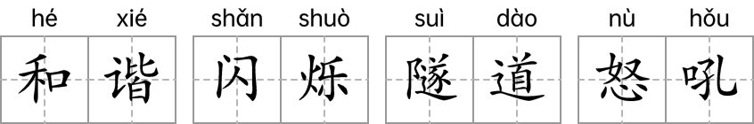
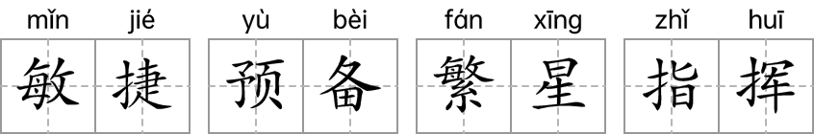
2．bào jūn yūn
zhōng píng wū
3．①.涂②.涂料③.茸④.茸毛⑤.绣⑥.绣花
4．A
1．B
6．D
7．B
8．D
9．D
10．我们遇到困难不能退缩。
11．《猫》这篇文章的作者是老舍。##《猫》这篇文章是老舍写的。
12．我们看太阳并不大，其实太阳比地球大得多。
13．诗歌不但表达诗人独特的感受，而且蕴含着丰富的想象。
14．①.儿童急走追黄蝶②.梅子金黄杏子肥③.麦花雪白菜花稀④.已是悬崖百丈冰⑤.十万个为什么⑥.看看我们的地球
二．阅读鉴赏
1．①.耀眼②.一转眼
2．①.海上日出②.巴金
3．①.拟人②.生动形象地写出了太阳的动态过程，强调了太阳上升的缓慢和吃力，写出了光明到来的艰辛和顽强。
4．B
5．①.稠密②.稀疏
6．①.不适意②.不宁的心绪散尽③.感动
7．这句话把“母亲”比作了“荷叶”，之所以这样比喻是因为在“我”伤心或遇到困难时只有母亲才能安慰“我”，就如荷叶保护红莲那样。
8．雨势并不减退，那朵红莲却不动摇了。
9．“我”心中之所以会受到感动，是因为雨夜，是荷叶用自己身躯，保护着荷花，而这份深沉的爱，如同母亲保护儿女，呵护家人，默默地付出，不求回报。学生结合生活实际洗一下自己在生活感动的瞬间。示例：在一次乘坐公交车时，我发现自己忘带零钱了，这是一位老人对我说：“孩子，我来替你付吧。”当时无助的我被这一善意的举动深深感动。
10．荷花已经开了不少了。荷叶挨挨挤挤的，像一个个碧绿的大圆盘。白荷花在这些大圆盘之间冒出来。有的才展开两三片花瓣儿。有的花瓣儿全展开了，露出嫩黄色的小莲蓬。有的还是花骨朵儿，看起来饱胀得马上要破裂似的。
三．习作
略

